Lista lektur w klasie 1

- Jacob i Wilhelm Grimm, (oprac.) Bogusław Michalec Jaś i Małgosia
- Maria Kownacka, Plastusiowy pamiętnik
- Jan Brzechwa, Sójka
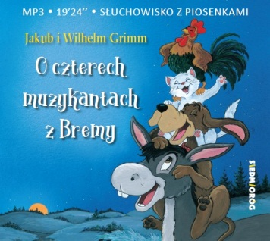
- Jacob i Wilhelm Grimm, Muzykanci z Bremy
- Hans Christian Andersen, Nowe szaty cesarza
- Jan Brzechwa, Leń
- Jan Brzechwa, Żaba
- Waldemar Cichoń, Cukierku, ty łobuzie!
- Charles Perrault, Śpiąca królewna
- Tove Jansson, Opowiadania z Doliny Muminków
- Wanda Chotomska, Legenda o Smoku ze Smoczej Jamy
- Jan Brzechwa, Przyjście lata
- Janczarski Czesław, Jak Wojtek został strażakiem
